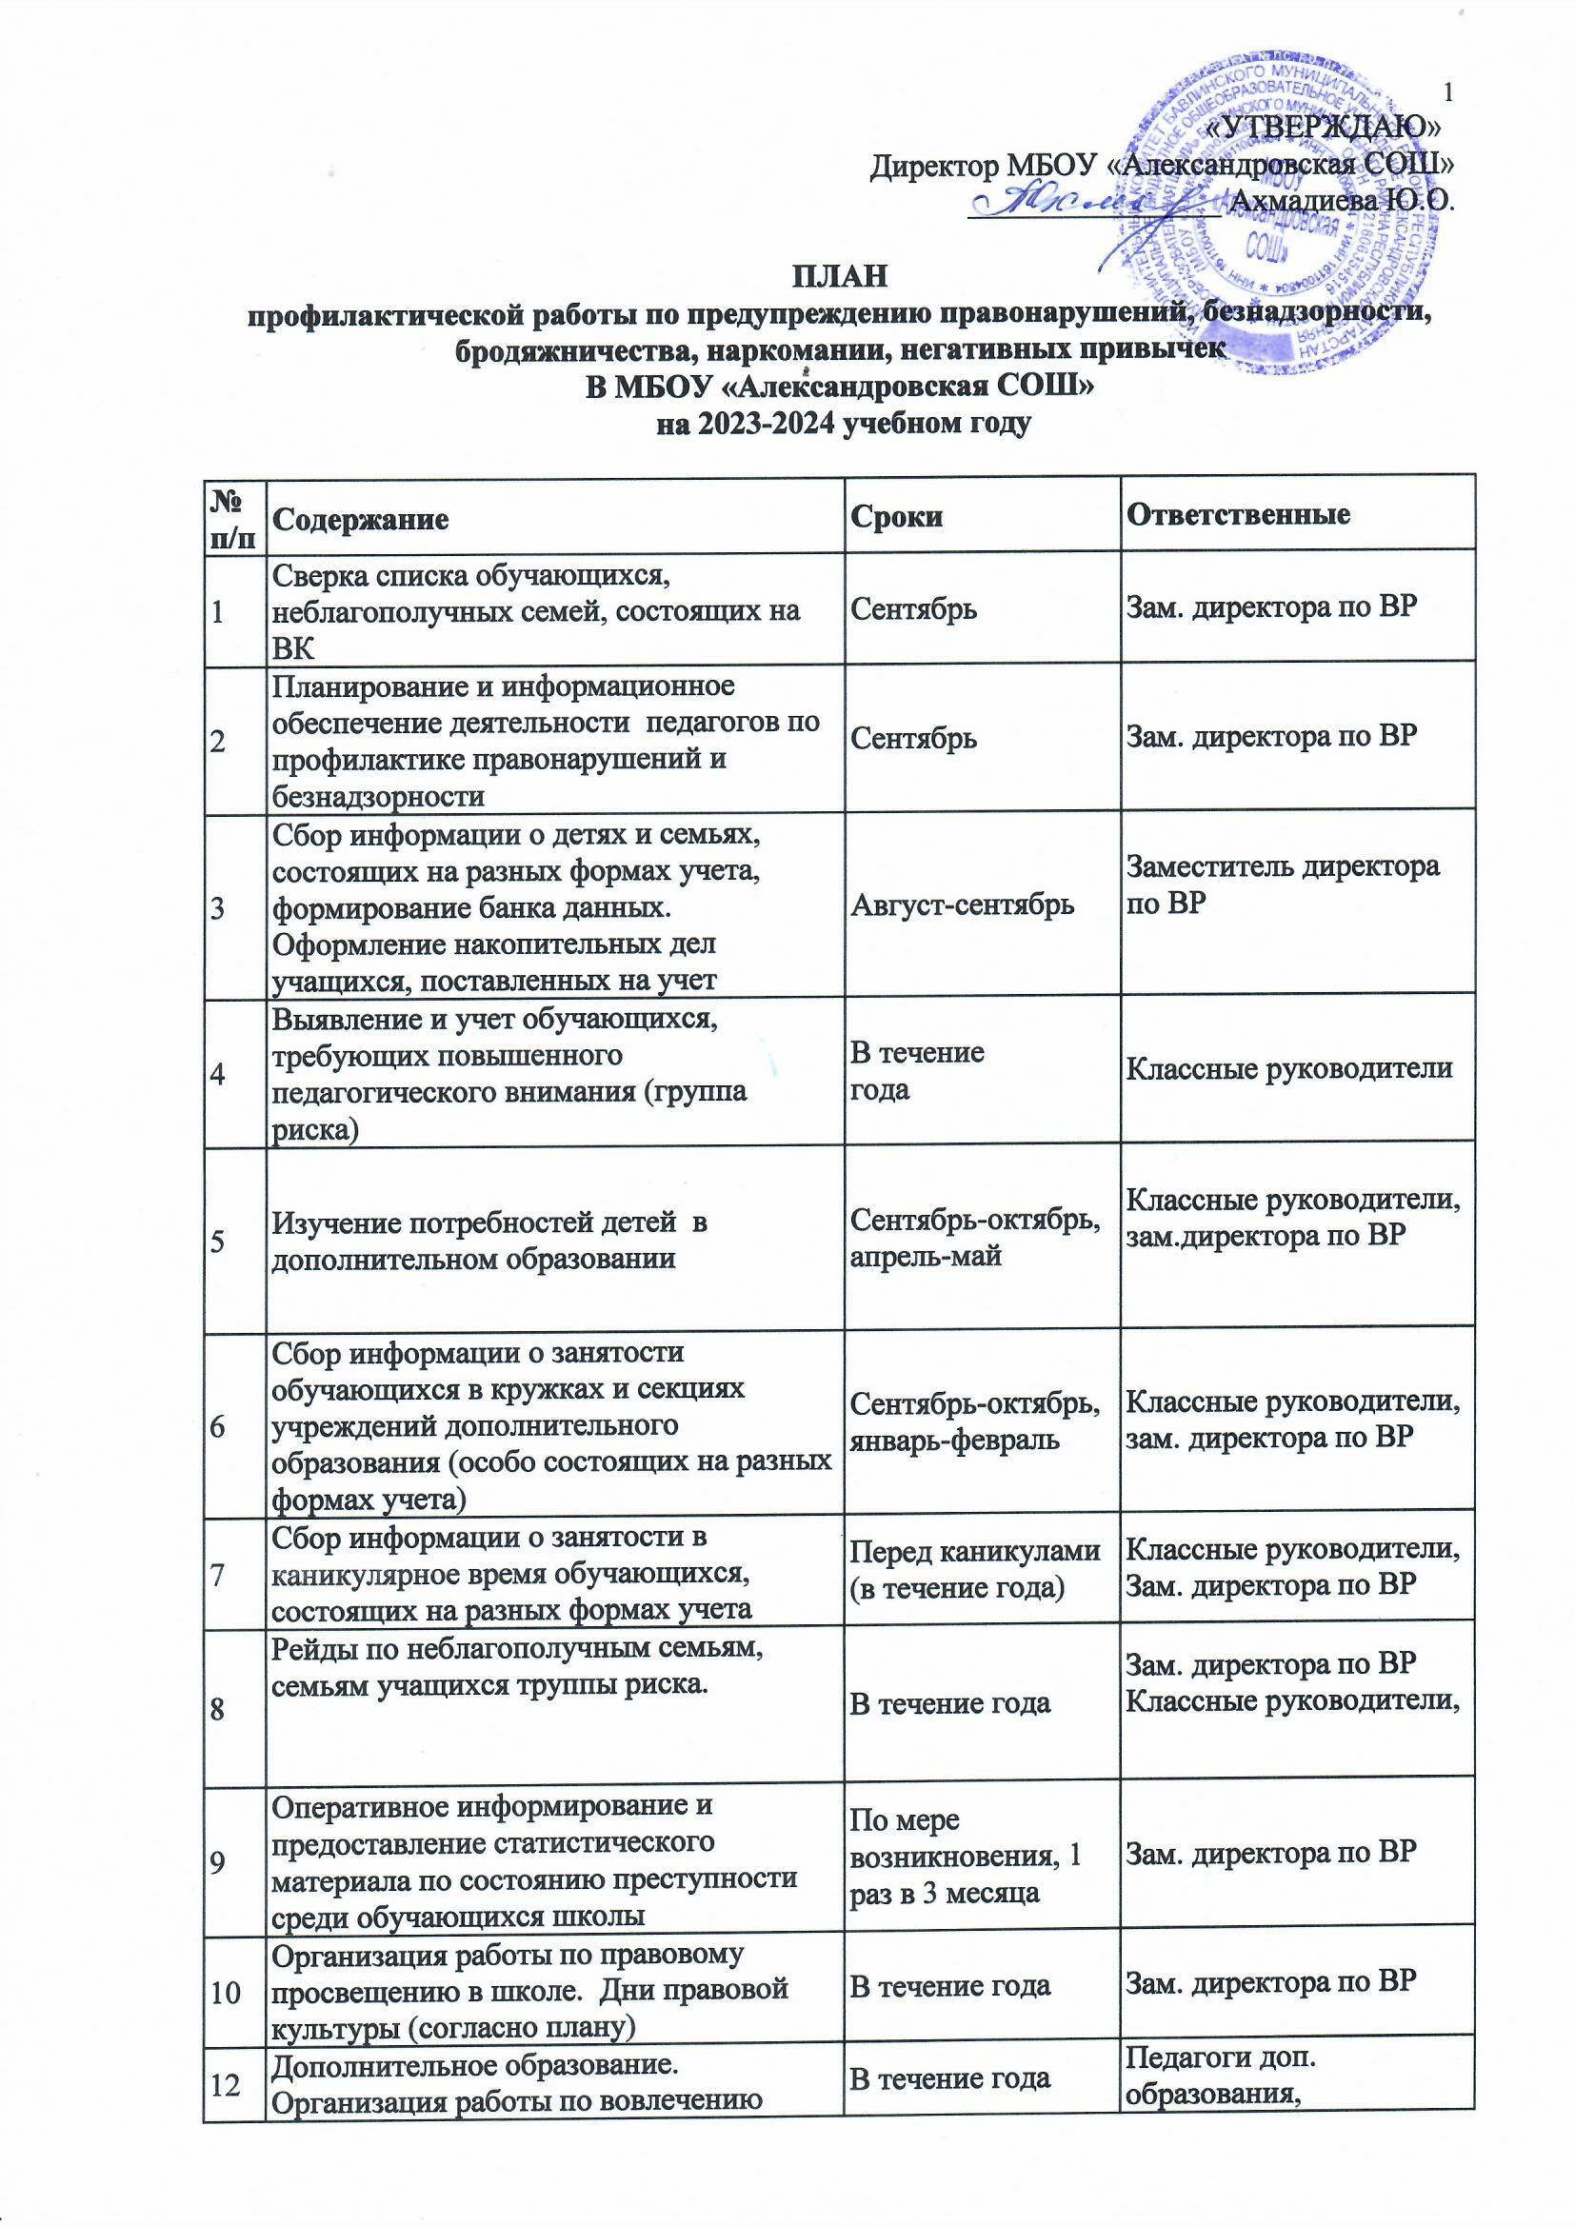

 | учащихся в секции, кружки. | В течение года | Зам директора по ВР Классные руководители.
13 | Формирование банка данных детей и семей, находящихся в социально опасном положении | В течение года | Зам. директора по ВР  Классные руководители,
14 | Организация летнего отдыха обучающихся |  | Зам. директора по ВР  Классные руководители,
15 | Проведение тематических профилактических классных часов | Один раз в четверть | Классные руководители, Специалисты КДН и ЗП, ПДН (по приглашению)
16 | Классные часы по формированию правовой культуры, толерантного поведения | Один раз в четверть | Классные руководители,  Зам. директора по ВР
17 | Кинолектории по профилактике детской преступности, правонарушений, бродяжничества | Во время месячников, дней профилактики | Зам. директора по ВР
18 | Организация системы  спортивных мероприятий (в соответствии с планом спортивных массовых мероприятий школы и района) | В течение  года | Зам. директора по ВР  Актив школы,  Преподаватель физкультуры  Классные руководители
19 | Выполнение ФЗ РФ «Об образовании»,  контроль над посещением и успеваемостью. | В течение года | Заместители директора по УВР  Классные руководители

